«Секреты глины»

Автор: Смирнова Ангелина Владимировна
Россия, ХМАО, г.Нефтеюганск
МБОУ «СОШ №2 им.А.И.Исаевой»
9В класс
Руководители: Самарская Снежана Владимировна,
учитель изобразительного искусства,
МБОУ «СОШ №2 им.А.И.Исаевой»
Кеня Надежда Александровна
учитель географии, МБОУ
«СОШ №2 им.А.И.Исаевой»

Нефтеюганск -2018

Секреты глины
Смирнова Ангелина Владимировна
г. Нефтеюганск, Ханты-Мансийский автономный округ-Югра
Муниципальное бюджетное общеобразовательное учреждение
«Средняя общеобразовательная школа № 2 им А.И.Исаевой» 9В класс

Аннотация работы.
Прошлым летом я побывала в Москве, где попала на выставку современных произведений декоративно прикладного искусства. Прикоснулась к удивительному народному творчеству, увидела красоту в каждом творении. Свое отношение к увиденному не могла оставить без внимания. И решила обязательно создать авторское произведение ручной работы. Передо мной встал выбор, что изготовить и из какого материала. Бумага, пластилин, соленое тесто все недолговечно. А что если глина? Доступный и к тому же прочный материал.
Гипотеза если глина обладает различными свойствами, то ее можно использовать для создания декоративного изделия.
Цель: изготовление декоративного изделия
Задачи:
1.Изучить научно-популярную, учебную литературу по теме исследования.
2.Изучить и сравнить различные виды глин их состав и свойства путем экспериментов.
3. Изготовить авторское произведение ручной работы.
Методы исследования:
1. Анализ литературы
2. Наблюдение, сравнение.
3. Практический метод

Секреты глины
Смирнова Ангелина Владимировна
г. Нефтеюганск, Ханты-Мансийский автономный округ-Югра
Муниципальное бюджетное общеобразовательное учреждение
«Средняя общеобразовательная школа № 2 им А.И.Исаевой» 9В класс

План исследования
Глиняные изделия еще с незапамятных времен использовались нашими предками. Сегодня же поделки из глины являются уникальными и единственными в своем роде, что прибавляет им ценность. И не каждый откажется от возможности сотворить, что то свое из обычного кусочка глины. Проблема в том, что не в каждом регионе России местная глина подходит для гончарного дела. Меняется особенности глины, состав. Но вот как узнать вся ли глина подходит для изготовления глиняных изделий?
Гипотеза: если глина обладает различными свойствами, то ее можно использовать для создания декоративного изделия.
Объект исследования: разные виды глины
Предмет исследования:свойства глин
Цель:изготовление декоративного изделия
Научная новизна и теоретическая значимость: в работе рассмотрены и исследованы разные виды глин их свойства, информацию можно использовать во внеурочной деятельности.

Содержание
 | Введение Актуальность………………………………………… | 5
I | Научная статья………………………………………………….. | 6
1.1. | Горная порода –глина……………………………………………. | 6
1.2. | Свойства глины…………………………………………………… | 6
1.3. | Практическое использование глины……………………………. | 7
II | Практическая часть……………………………………………..  Первый опыт ……………………………………………………  Второй опыт ……………………………………………………. | 8  8  8
2.1. | Исследование № 1. Внешние признаки глины……………… | 11
2.2. | Исследование № 2 Пластичность глины……………………….. | 12
2.3. | Исследование № 3 Вид глины после обжига………………….. | 15
 | Заключение………………………………………………………... | 17
 | Список литературы……………………………………………….. | 19

Введение
Актуальность
С каждым годом мы продолжаем семейную традицию путешествовать по красивым местам России. Я знакомлюсь с достопримечательностями городов, историческими фактами, посещаю музеи, памятники.
Прошлым летом я побывала в Москве, где попала на выставку современных произведений декоративно прикладного искусства. Прикоснулась к удивительному народному творчеству, увидела красоту в каждом творении. Свое отношение к увиденному не могла оставить без внимания. И решила обязательно создать авторское произведение ручной работы. Передо мной встал выбор, что изготовить и из какого материала. Бумага, пластилин, соленое тесто все недолговечно. А что если глина? Доступный и к тому же прочный материал.
Глиняные изделия еще с незапамятных времен использовались нашими предками. Сегодня же поделки из глины являются уникальными и единственными в своем роде, что прибавляет им ценность. И не каждый откажется от возможности сотворить, что то свое из обычного кусочка глины.
Проблема в том, что не в каждом регионе России местная глина подходит для гончарного дела. Меняется особенности глины, состав. Но вот как узнать вся ли глина подходит для изготовления глиняных изделий?
Гипотеза: если глина обладает различными свойствами, то ее можно использовать для создания декоративного изделия.
Объект исследования: разные виды глины
Предмет исследования: свойства глин
Цель:изготовление декоративного изделия
Задачи:
1.Изучить научно-популярную, учебную литературу по теме исследования.
2.Изучить и сравнить различные виды глин их состав и свойства путем экспериментов.
3. Изготовить авторское произведение ручной работы.
Методы исследования:
1. Анализ литературы
2. Наблюдение, сравнение.
3. Практический метод

I. Научная статья
1.1. Горная порода – глина
Глины и глинистые породы слагают около половины всех осадочных пород земной коры. Гли́на — мелкозернистая осадочная горная порода, пылевидная в сухом состоянии, пластичная при увлажнении. Оксиды алюминия и оксиды кремния — составляют значительную часть химического состава глин жёлтого, коричневого, синего, зелёного, лилового и даже чёрного цветов. Глина есть повсюду. Что, в общем, неудивительно - глина, осадочная порода, это камень, потертый временем и внешним влиянием до состояния порошка. Последняя стадия эволюции камня. (Камень-песок-глина.)
Глина появилась на земле много тысяч лет назад. Ее «родителями» считаются известные в геологии породообразующие минералы — каолиниты, шпаты, некоторые разновидности слюды, известняки и мраморы. При определенных условиях даже некоторые виды песка трансформируются в глину. Все известные породы, имеющие геологические выходы на поверхности земли, подвержены влиянию стихий — дождя, вихревой бури, снегов и паводковых вод.
Перепады температур днем и ночью, нагревание породы солнечными лучами способствуют появлению микротрещин. В образовавшиеся трещинки попадает вода и, замерзая, разрывает поверхность камня, образуя на ней большое количество мельчайшей пыли. Циклон дробит и растирает пыль в еще более мелкую пыль. Там, где циклон меняет свое направление или просто затихает, со временем образовываются огромные скопления частичек породы. Они спрессовываются, пропитываются водой, и в результате получается глина.
1.2.Свойства глины: Свойства глин: пластичность, огневая и воздушная усадка, огнеупорность, спекаемость, цвет керамического черепка, вязкость, усушка. Глина является самым устойчивым гидроизолятором— водонепропускаемость является одним из её качеств. За счёт этого глиняная почва — самый устойчивый тип почвы, развитый на пустырях и пустошах. Водонепропускаемость глины полезна для сохранения качества подземных вод - значительная часть качественных артезианских источников залегает между глинистыми слоями.
Глину окрашивает камень-создатель и соли железа, алюминия и тому подобных полезных ископаемых, оказавшихся рядом. В глине размножаются, живут и умирают разные организмы. Так и получается красная, желтая, голубая, зеленая, розовая и другие цветные глины.
Сухая глина хорошо поглощает воду, но намокнув, становится водонепроницаемой. После переминания и перемешивания она приобретает свойство принимать различные формы и сохранять их после высыхания. Такое свойство называется пластичностью. К тому же глина обладает связывающей способностью: с порошкообразными твердыми телами (песок) дает однородное "тесто", также обладающее пластичностью, но уже в меньшей степени. Очевидно, что чем больше в глине примеси песка или воды, тем ниже пластичность смеси.
По характеру глины делятся на "жирные" и "тощие". Глины с высокой пластичностью называются "жирными", так как в намоченном состоянии дают осязательное ощущение жирного вещества. "Жирная" глина блестящая и скользкая на ощупь (если такую глину взять на зубы, то она скользит), содержит мало примесей. "Тесто", приготовленное из нее, нежное. Кирпич из такой глины при сушке и обжиге дает трещины, и во избежание этого к замесу прибавляют так называемые "отощающие" вещества: песок, "тощую" глину, жженый кирпич, гончарный бой, древесные опилки и прочее. Глины малопластичные или непластичные называются "тощими".
Важным свойством глины является ее отношение к обжигу и вообще к повышенной температуре: если замоченная глина на воздухе твердеет, высыхает и легко стирается в порошок, не претерпев при этом никаких внутренних изменений, то при высокой температуре происходят химические процессы и состав вещества меняется.
1.3.Практическое использование глины
Производимый из керамзитовых глин путём отжига со вспучиванием керамзитовый гравий и песок широко используются при производстве строительных материалов (керамзитобетон, керамзитобетонные блоки, стеновые панели и др.) и как тепло- и звукоизоляционный материал. Это лёгкий пористый строительный материал, получаемый путём обжига легкоплавкой глины. Стены из керамзитобетона долговечны, имеют высокие санитарно-гигиенические характеристики, а сооружения из керамзитобетона, построенные более 50 лет назад, эксплуатируются и по сей день. Самым крупным производителем керамзита является Россия. Глины относятся к минеральному сырью массового потребления. Они используются в самых разнообразных отраслях народного хозяйства, для самых различных целей: Кирпичное производство, искусство, быт и сельское хозяйство.

II. Практическая часть
Первое, что я решила выяснить, не навредит ли глина моим рукам, при работе с ней. Я приобрела в магазине глиняную массу для лепки,взяла местную глину из карьера Нефтеюганского района ХМАО-Югры и третью глину привезла из Краснодарского края. Так как на упаковке магазинной глины указан состав я не стала ее исследовать. А вот нефтеюганскую и краснодарскую я решила проверить на pH среду и наличие тяжелых металлов.
Первый опыт: «Определение кислотно-основных свойств глины»
Цель первого опыта заключалась в проверке образцов на кислотную и щелочную среду.
Оборудование: стекла, пипетки, универсальный индикатор.
Описание опыта: Взяли два предметных стекла. Капнули на каждое по капли раствора глины. К раствору глины добавляем 2 капли универсального индикатора.Сравнили цвет раствора трех образцов с цветовым тестом индикатора и определили pH среду водного раствора глины.
Заключение: образцы показали нейтральную среду (pH=6,7).
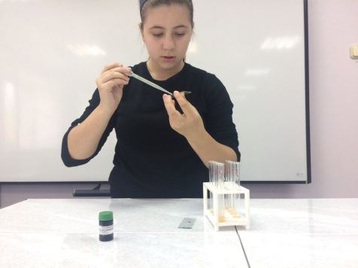
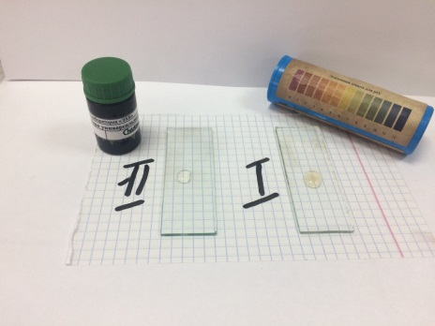
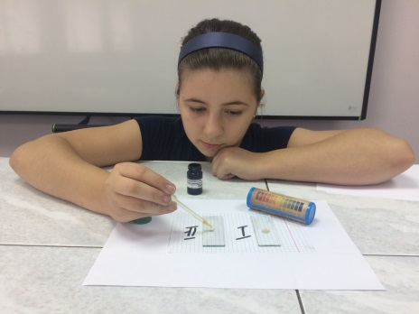

Второй опыт: «Экологическая чистота глины»
Цель: Проверить образцы на избыток катионов свинца.
Приборы: Штатив, Пробирки, Растворы глины, Пипетки
Реагенты:
K2CrO4 (хромат калия), К 10 мл глины приливаемый 1 мл K2CrO4
Описание опыта: К 10 мл глины приливаемый 1 мл K2CrO4. Смотрим изменение цвета.

Вывод: Если выпадает осадок желтого цвета, то образцы содержат опасную концентрацию катионов свинца более 0,1 мг/л. Образцы не проявили никакой реакции. Значит концентрация катионов свинца в норме.
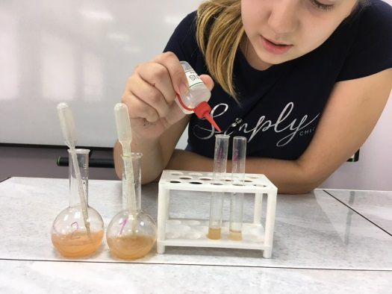
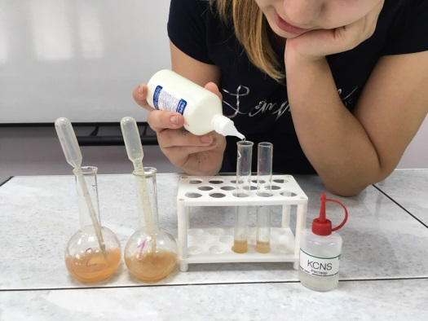

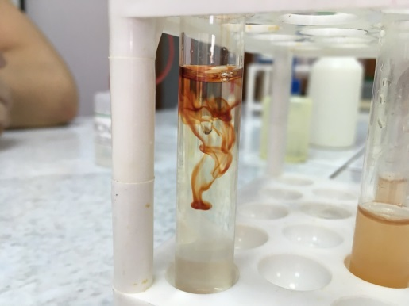

Образцы по своему составу не содержат катионы свинца, и показали нейтральную pH среду а значит подходят для работы в гончарном деле.
Следующий шаг изучение свойства глины, которые должны присутствовать при изготовлении декоративного изделия. Их я отразила в таблице.
Свойства глины
Свойства глины | Глина
Внешние признаки глины | Глина должна быть приятной на ощупь, не липнуть к рукам, без лишних примесей (песок, камни, ветки).
Пластичность глины | При работе над изделием, глина должна быть достаточнопластичная, а именно хорошо скручиваться, растягиваться в руках при этом не должна трескаться и ломаться. При вылепливанииукрашений на изделии и сушке, мелкие деталей не должны крошиться и отпадать.
Обжиг глины | При обжиге в муфельной печи должны проявиться такие свойства глины, как тонкое звучание обожжённой керамики. Изделие должно оставаться гладким и бархатистым на ощупь, не должно потрескаться, а тем более лопнуть в печи.

Для выявления важных свойств я провела несколько экспериментов с различными видами глин.
Для сравнения я приобрела в магазине глиняную массу для лепки (образец №1), местная глина из карьера Нефтеюганского района ХМАО-Югры (образец №2), глина из Краснодарого кая (образец №3)

2.1. Исследование № 1. Внешние признаки глины
Изучить внешние признаки глиняной массы для лепки, глины из карьера Нефтеюганского района ХМАО-Югры, глины из Краснодарского края.
№ образца | По внешним признакам | На ощупь
№1 глиняная масса для лепки  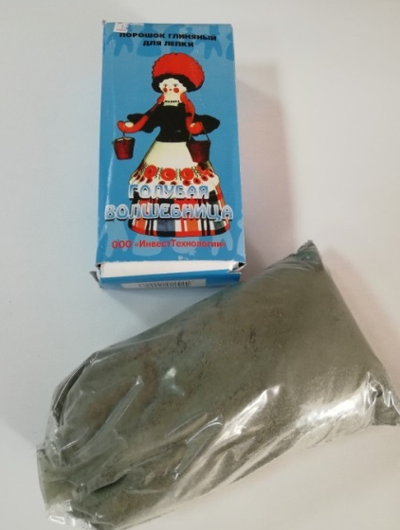  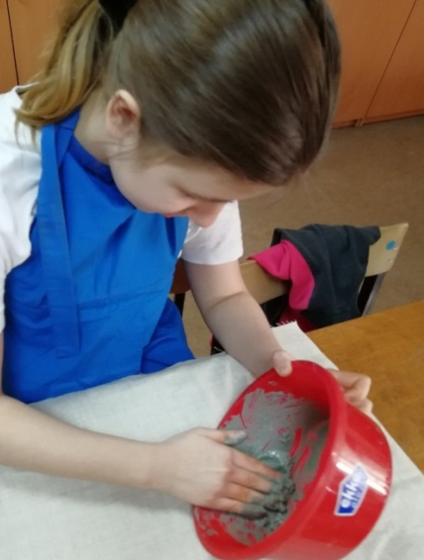 | Порошок, однородный по составу, серо-голубого цвета. | Однородный, приятный и шелковистый на ощупь.
№2 глина из карьера Нефтеюганского района ХМАО-Югры | Комовая глина, светло коричневого цвета, содержит корни растений и небольшие камни. | Комья глины не разминаются, а разбиваются. Измельчила и просеяла.
№3 глина из Краснодарского края | Глина коричневого цвета, содержит небольшое количество камушек. | Комовая глина, хорошо разминается. Приятная на ощупь.

Вывод: изучив внешние признаки трех образцов из разных географических районов, пришли к тому, что каждый из них подходит для лепки изделий в домашних условиях.
2.2. Исследование № 2 Пластичность глины
Изучить пластичность глиняной массы для лепки, глины из карьера Нефтеюганского района ХМАО-Югры, глины из Краснодарского края.
Для того чтобы оценить пластичность глины и рабочие качества того или иного сорта глины необходимо скатать жгуты и изогнуть их, получив плотно свёрнутую петлю или круг. Глина с высоким содержанием шамота растрескается и «раскроется», тогда, как более пластичные сорта глины будут выдерживать изгиб без видимых следов растрескивания.
Вид образца | Описание опыта | Лепка и сушка образца из глины
№1 глиняная масса для лепки  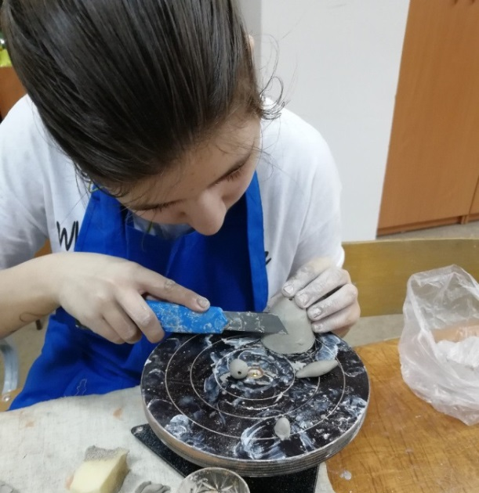 | Залила водой, перемешала её и замесила руками, как тесто, скатала в ком. Глина мягкая не липнет к рукам, приятная на ощупь, Скатала жгут и изогнула его, глина не потрескалась – эластичная. Лепится легко, слепила колокольчик с добавлением мелких деталей. | Легко лепится, хорошо держит форму, можно вылепить мелкие детали, не трескается. При высыхании нет трещин, не рассыпается. Поверхность ровная бархатистая.
№2 глина из карьера Нефтеюганского района ХМАО-Югры  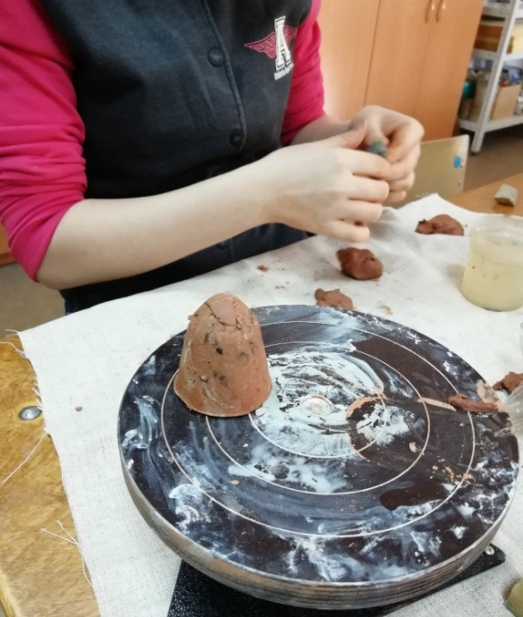 | Поместила глину в миски, извлекла частицы корней растений и камней, добавила воду, интенсивно перемешала до равномерной консистенции. Сформовала округлый ком, глина мягкая, приятная на ощупь, чувствуется песок.  Слепила колокольчик с добавлением мелких деталей. | При сушке на сгибе образца образовались мелкие трещины.  Колокольчик при сушке форму сохранил, но мелкие детали отвалились.
№3 глина из Краснодарского края  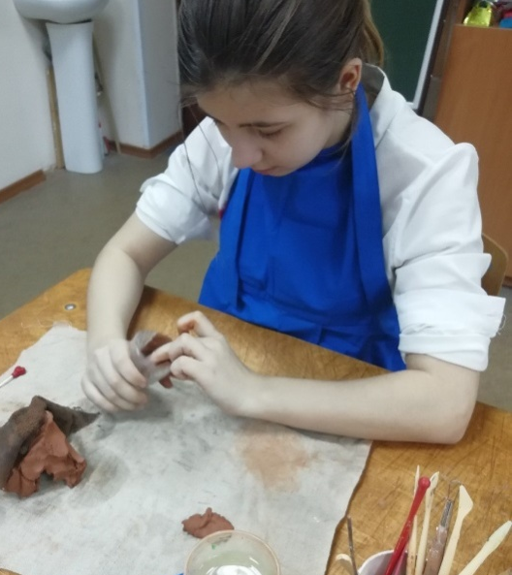 | Поместила глину в миски, при замесе на ощупь удалила попадающиеся мелкие камешки, интенсивно перемешала до равномерной консистенции. Глина мягкая, приятная на ощупь, не чувствуется песок. Слепила колокольчик с добавлением мелких деталей. | Образец при сушке не потрескался. Колокольчик форму не потерял, мелкие детали сохранились.

Вывод: для оценивания пластичности глины мы с каждого образца скатали жгуты, согнули их в круг, высушили, изготовили колокольчики.
Образец глины №1 показался нам пластичным, чувствительным, при сгибании жгута в круг трещин не дал. При лепке колокольчик держит форму. Из глины данного образца можно слепить мелкие детали. При высыхании колокольчик трещин не дал.
Образец глины №2 также пластичный, но чувствуется песок.
При сушке на сгибе жгута образовались мелкие трещины, это свидетельствует о содержании шамота.Колокольчик при сушке форму сохранил, но мелкие детали отвалились.

Образец глины №3 мягкий, приятный на ощупь, не чувствуется песок. Жгут при лепке и высыхании не дал трещин. Слепила колокольчик с добавлением мелких деталей. При высыхании колокольчик форму не потерял,мелкие детали не отвалились.
Мы выяснили, что для лепки колокольчиков подходят образцы №1, №3
2.3. Исследование № 3 Вид глины после обжига
Изучить вид глиняной массы для лепки, глины из карьера Нефтеюганского района ХМАО-Югры, глины из Краснодарского края после обжига.
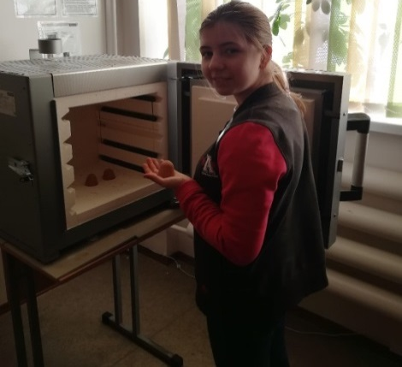
Обжиг изделий - это плавное увеличение температуры обжига и постепенное остывание изделия. При высоких температурах изделие может быть полностью разрушено, а при более низких температурах обжиг будет недостаточным и изделие не приобретет необходимых свойств (керамическое звучание, прочность). Мы выбрали оптимальную температуру для нашей муфельной печи 1000- 1200˚С.
Вид образца | Обжиг глины,˚С | Вид после обжига
№1 глиняная масса для лепки  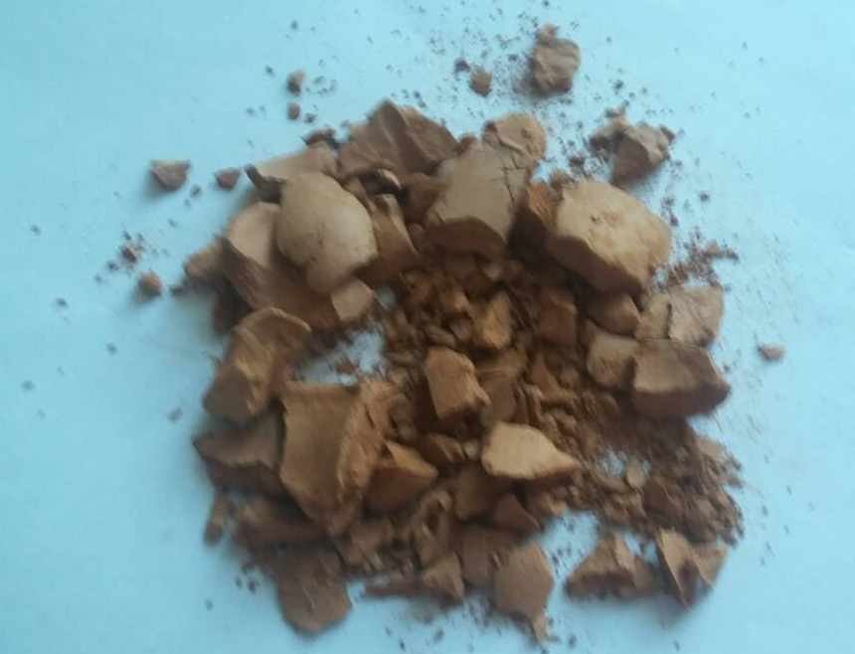 | Обжиг изделия  1000- 1200˚С | Образец изменил цвет, из серо-голубого в светло коричневый. Колокольчик при обжиге в муфельной печи взорвался.
№ 2 глина из карьера Нефтеюганского района ХМАО-Югры | Обжиг изделия  1000- 1200˚С | Образец при обжиге в муфельной печи стал светлее, распался по линиям трещин. Колокольчик форму сохранил, но по краям изделия образовались небольшие трещины.
№3 глина из Краснодарского края | Обжиг изделия  1000- 1200˚С | При обжиге в муфельной печи образец сохранил форму, свой цвет почти не изменил, не дал трещин. Колокольчик не потрескался, мелкие детали остались на изделии.

Вывод: изделия (жгут, колокольчик) из образца №1 при обжиге изменили цвет, из серо-голубого в светло коричневый. Колокольчик при обжиге в муфельной печи взорвался.
Изделия (жгут, колокольчик) из образца №2 при обжиге стали светлее, жгут распался по линиям трещин. Колокольчик форму сохранил, но по краям изделия образовались небольшие трещины. Образец №2 из-за содержания шамота подходит для лепки изделий обобщённой формы без мелких деталей.
Изделия (жгут, колокольчик) из образца №3 при обжиге сохранили форму, свой цвет почти не изменили, не дали трещин. Колокольчик не потрескался, мелкие детали остались на изделии.
Мы пришли к выводу, что для изготовления колокольчиков нам подходит глина образца №3 из Краснодарского края.
Результаты исследования.
- Были изучены общие сведения о глине, её свойства, значение и применение.
- Узнала, что глина является ценным природным продуктом.
- В результате проведённых опытов и экспериментов, я установила:
Местная глина из карьера Нефтеюганского района ХМАО-Югры содержит значительное количество песка, что естественно снижает её пластические свойства. Такая глина не пригодна для лепки, так - как не даёт достаточной прочности, рассыпается. Однако она является прекрасным строительным материалом для производства кирпичей.
Краснодарская глина – жирная, мягкая, приятная на ощупь, пригодна для изготовления керамических изделий с добавлением мелких деталей.
Расчет расхода материалов
Материал:
Глиняная масса из магазина- 110 руб.
Акриловые краски- 350 руб.
Ленты- 15 руб.
Итог: 475 руб.
Заключение
- ходе работы узнала много новой интересной информации о глине, ее добывании, ее составе, применении и свойствах.
В работе проведен химический состав глины на pHсреду и экологическую чистоту. Исследованы и использованы следующие свойства глины с целью созданиядекоративной поделки: пластичность, водоупорность, высыхание и обжиг.

Гипотеза подтвердилась: Зная определенные свойства глины можно использоватьее дляизготовления декоративных изделий.

Выводы

- Используя литературные источники были изучены общие сведения о глине, её свойства, значение и применение.
- В практической части работы изучили и провели опыты на определение кислотно-основных свойств глины, на экологическую чистоту глины.
- В ходе работы проведены опыты и наблюдения. Исследовали физические свойства глины: мягкость, пластичность, жирность, прочность, цвет. Все вышеперечисленные свойства глины изучены и применены на практике.
- В практической части работы изготовлены декоративные глиняные изделия.

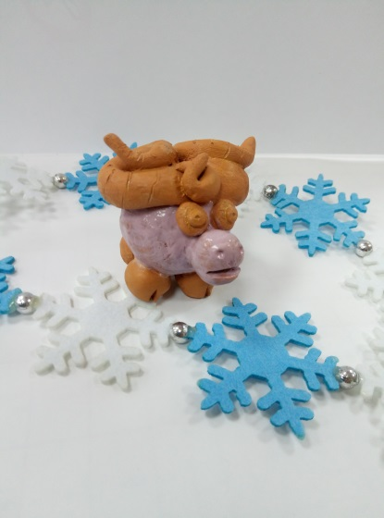
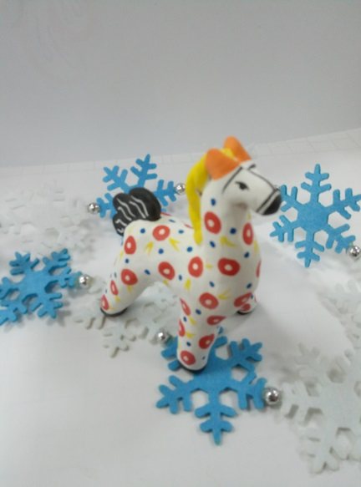

Список литературы
- Аракчеев Ю.С., Хайлов Л.М. Чудеса из глины. М., 2000. – с. 72.
- К. Ю. Кудрин, Н. В. МизинаРекомендации по освоению общераспространенных полезных ископаемых равнинной части ханты-мансийского автономного округа – Югры: Вестник югорского государственного университета, 2016 г. Выпуск 3 (42). С. 63–70
- «Энциклопедия о скульптуре», под редакцией Клер Уайт.- Издательство: Арт-родник, 2012 г.
- «Энциклопедия Керамика», под редакцией Мерилин Скотт.- Издательство: Арт-родник, 2012 г.
- Черносвитов Ю. Л. Как искать месторождения глин; Государственное издательство геологической литературы - Москва, 2014
- В.А.Горохов Колокола земли русской- Москва, 2014
Интернет ресурсы:
- www.keramart.com/uchiebniki/glina_vidy_ghliny.html
- http://shkolapodelok.ru/iz-gliny/lepka-iz-gliny-2.html
- https://www.portal-slovo.ru/art/36101.php

